2.4. Módulo de Comissões
Neste Módulo serão detalhadas as tabelas auxiliares, que contém as informações complementares necessárias para o funcionamento do processo de cadastramento dos Parlamentares na composição das Comissões; que por sua vez têm seu período de vigência dentro de uma ou duas legislaturas, conforme definido no Regimento Interno. São elas:
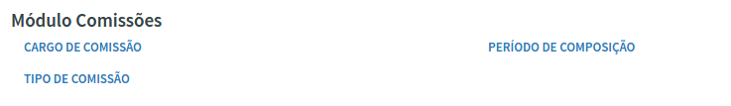
Cargo de Comissão
Esta Rotina tem por objetivo cadastrar os cargos que compõem uma Comissão.
Para incluir ou atualizar um cargo, acione a função Cargo de Comissão.
Será exibida a tela a seguir:

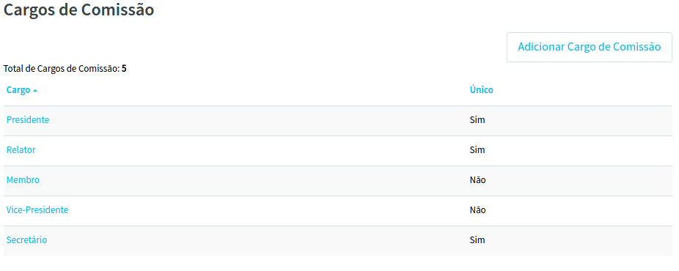
Nesta tela será exibida a lista de cargos já cadastrados se houver. Para cada elemento desta lista, está disponível para atualização os campos Cargo na Comissão e Cargo Único, além das funções Editar / Excluir.
Os campos são auto explicativos, porém, lembramos que o campo Cargo Único, deverá ser marcado quando for o caso, pois esta validação será efetuada quando da atualização dos cargos da Comissão no Módulo de Comissões.
Também, estão disponíveis os mesmos campos citados acima para a função Adicionar Cargo de Comissão.
No caso de Inclusão ou Edição, do Cargo de Comissão selecionada, acione a função Salvar para que as informações sejam gravadas na base de dados. Será enviada a mensagem:
Em caso de um novo um novo registro a mensagem exibida será “Registro criado com sucesso!”:
Caso o registro seja alterado a mensagem exibida deverá ser “Registro alterado com sucesso!”:
No caso da função excluir, será enviada a pergunta “Confirmar exclusão de ‘Nome do Cargo de Comissão’?” com as opções Cancelar e Confirmar. Acione Confirmar em caso positivo ou Cancelar para o caso de desistência da exclusão.
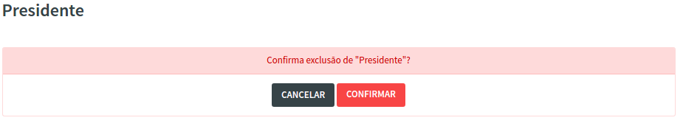
Quando for informado Confirmar será exibida a mensagem:

Tipo de Comissão
Esta Rotina tem por objetivo cadastrar os tipos de Comissão que a casa Legislativa possui.
Para incluir ou atualizar um cargo, acione a função Tipo de Comissão.
Será exibida a tela a seguir:
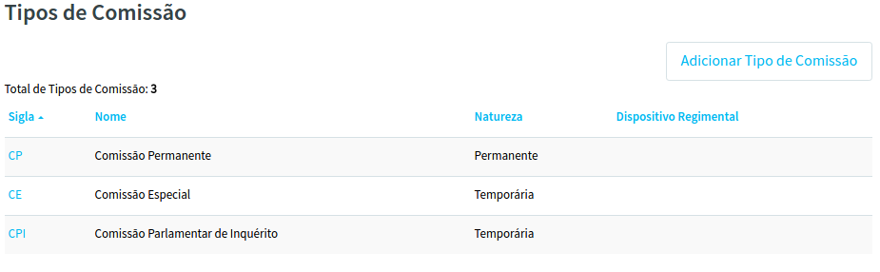
As comissões serão listadas na ordem em que foram cadastradas.
Ao clicar no botão Adicionar Tipo de Comissão ou em Tipo de Comissão relacionado, será exibida a tela a seguir:
Nesta tela os campos marcados com (*) são de preenchimento obrigatório.
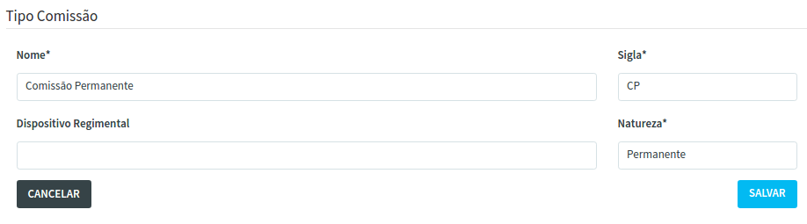
No caso de Inclusão ou Edição, do Tipo de Comissão selecionada, acione a função Salvar para que as informações sejam gravadas na base de dados. Será enviada a mensagem:
Em caso de um novo um novo registro a mensagem exibida será “Registro criado com sucesso!”:
Caso o registro seja alterado a mensagem exibida deverá ser “Registro alterado com sucesso!”:
No caso da função excluir, será enviada a pergunta “Confirmar exclusão de ‘Tipo de Comissão’?” com as opções Cancelar e Confirmar. Acione Confirmar em caso positivo ou Cancelar para o caso de desistência da exclusão.

Quando for informado Confirmar será exibida a mensagem:

Período de Composição de Comissão
Esta tabela tem por objetivo cadastrar os períodos de funcionamento das Comissões que a Casa Legislativa possui. Para incluir ou atualizar um período, acione a função Período de Composição. Será exibida a tela a seguir:
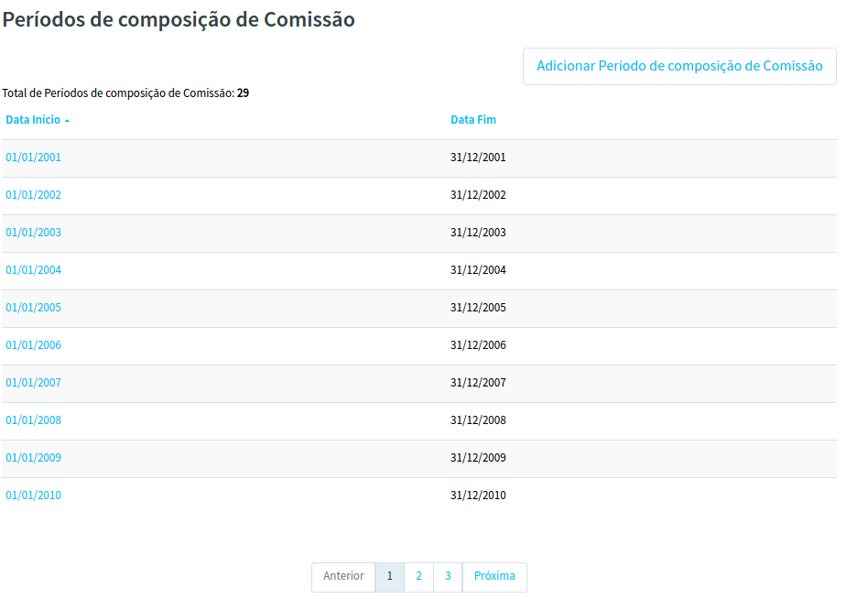
Os períodos são listados na ordem descendente de Data de Início.
Ao clicar em Adicionar Período de Composição de Comissão ou em um Período de Composição de Comissão relacionado. Será exibida a tela a seguir:
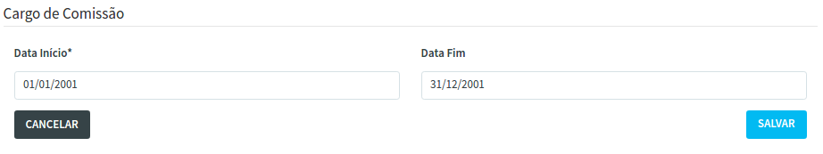
Nesta tela os campos marcados com (*) são de preenchimento obrigatório.
No caso de Inclusão ou Edição, do Tipo de Comissão selecionada, acione a função Salvar para que as informações sejam gravadas na base de dados. Será enviada a mensagem:
Em caso de um novo um novo registro a mensagem exibida será “Registro criado com sucesso!”:
Caso o registro seja alterado a mensagem exibida deverá ser “Registro alterado com sucesso!”:
No caso da função excluir, será enviada a pergunta “Confirmar exclusão de ‘Tipo de Comissão’?” com as opções Cancelar e Confirmar. Acione Confirmar em caso positivo ou Cancelar para o caso de desistência da exclusão.

Quando for informado Confirmar será exibida a mensagem:

